- 在settings.json排除文件夹和不需要搜索的文件
{
"search.exclude": {
"**/.git": true,
"**/.gitee": true,
"Main_history/": true,
"Pid_history/": true,
"build/": true,
"source/SPIDER_LCD_UI_4_2.si4project/": true,
".clang-format*": true,
".cppcheck-ignore": true,
".gitignore": true,
".gitlab-ci.yml": true,
"**/LICENSE": true
},
"files.exclude": {
"**/.git": true,
"**/.gitee": true,
"Main_history/": true,
"Pid_history/": true,
"source/SPIDER_LCD_UI_4_2.si4project/": true,
".clang-format*": true,
".cppcheck-ignore": true,
".gitignore": true,
".gitlab-ci.yml": true,
"**/LICENSE": true
},
}
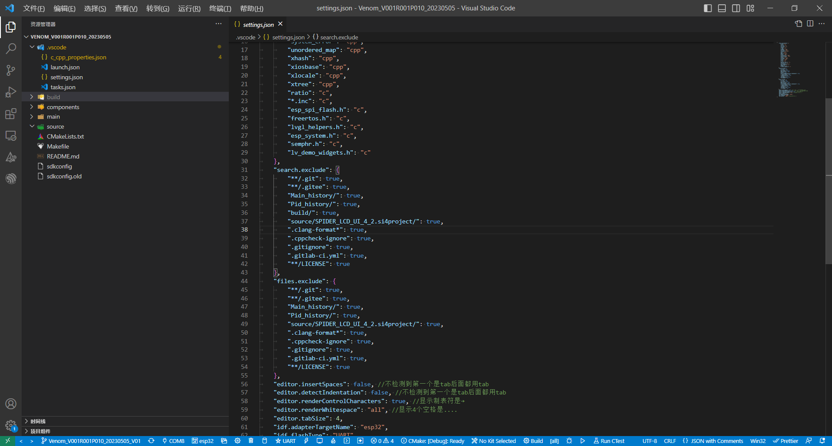
- 编写.gitignore文件，排除忽略上传的文件一般是编译后的文件
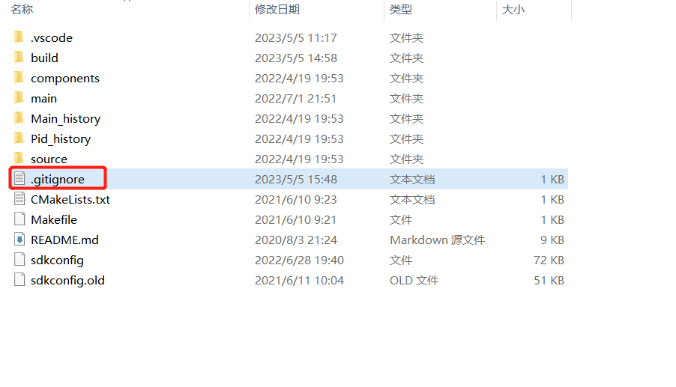
- 选择发布到github
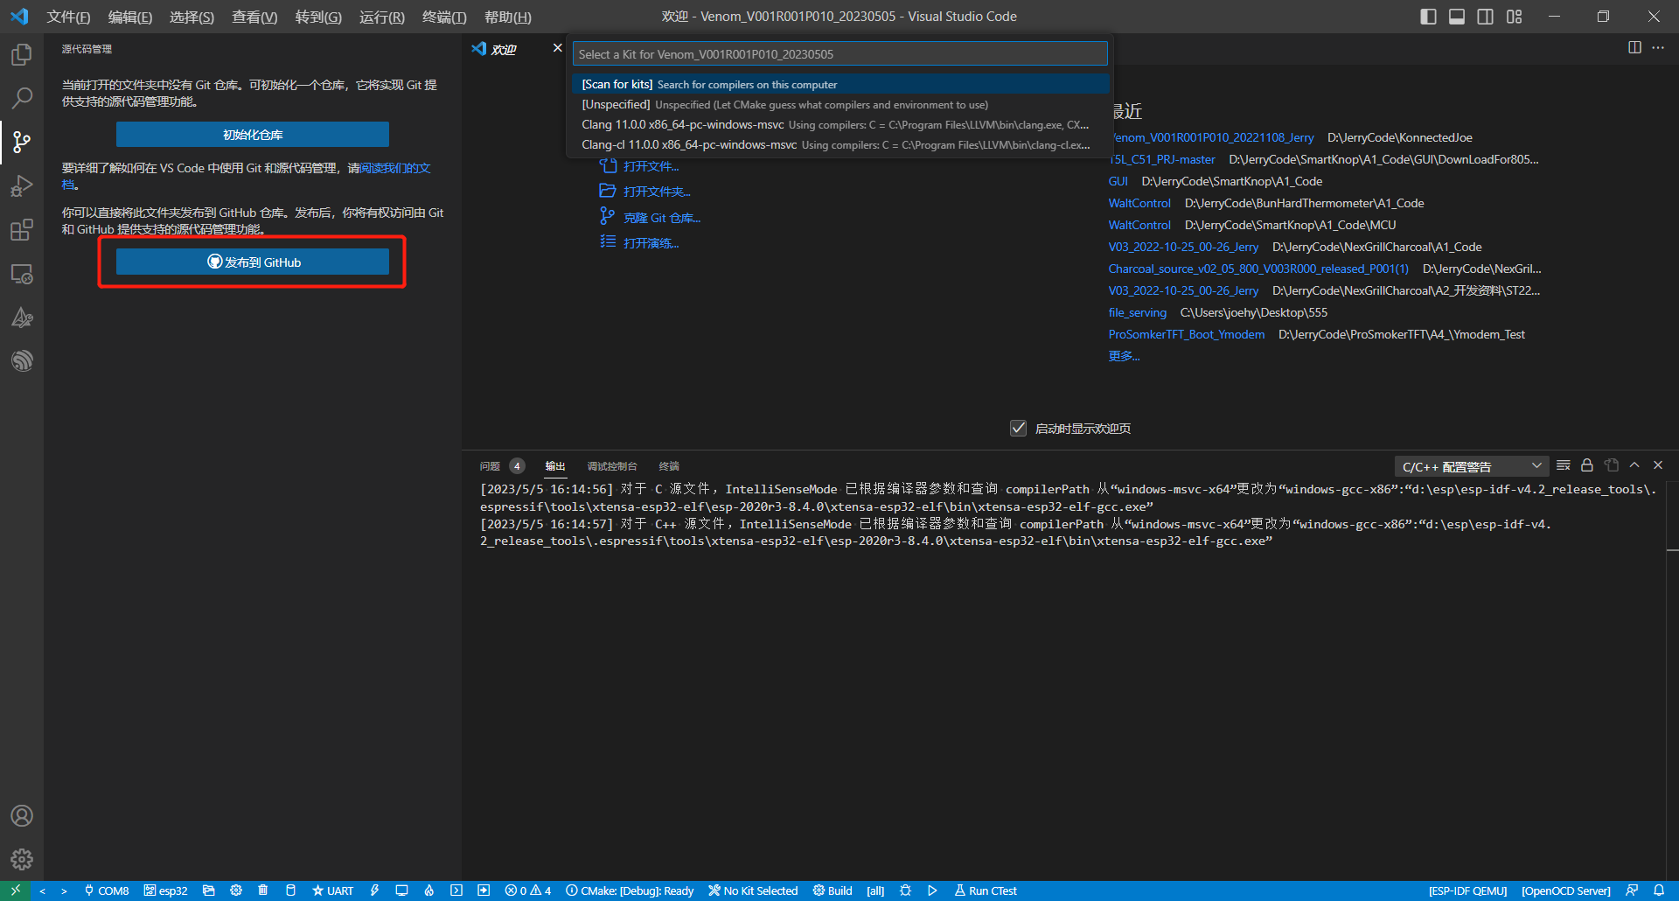
- 设置合作开发者
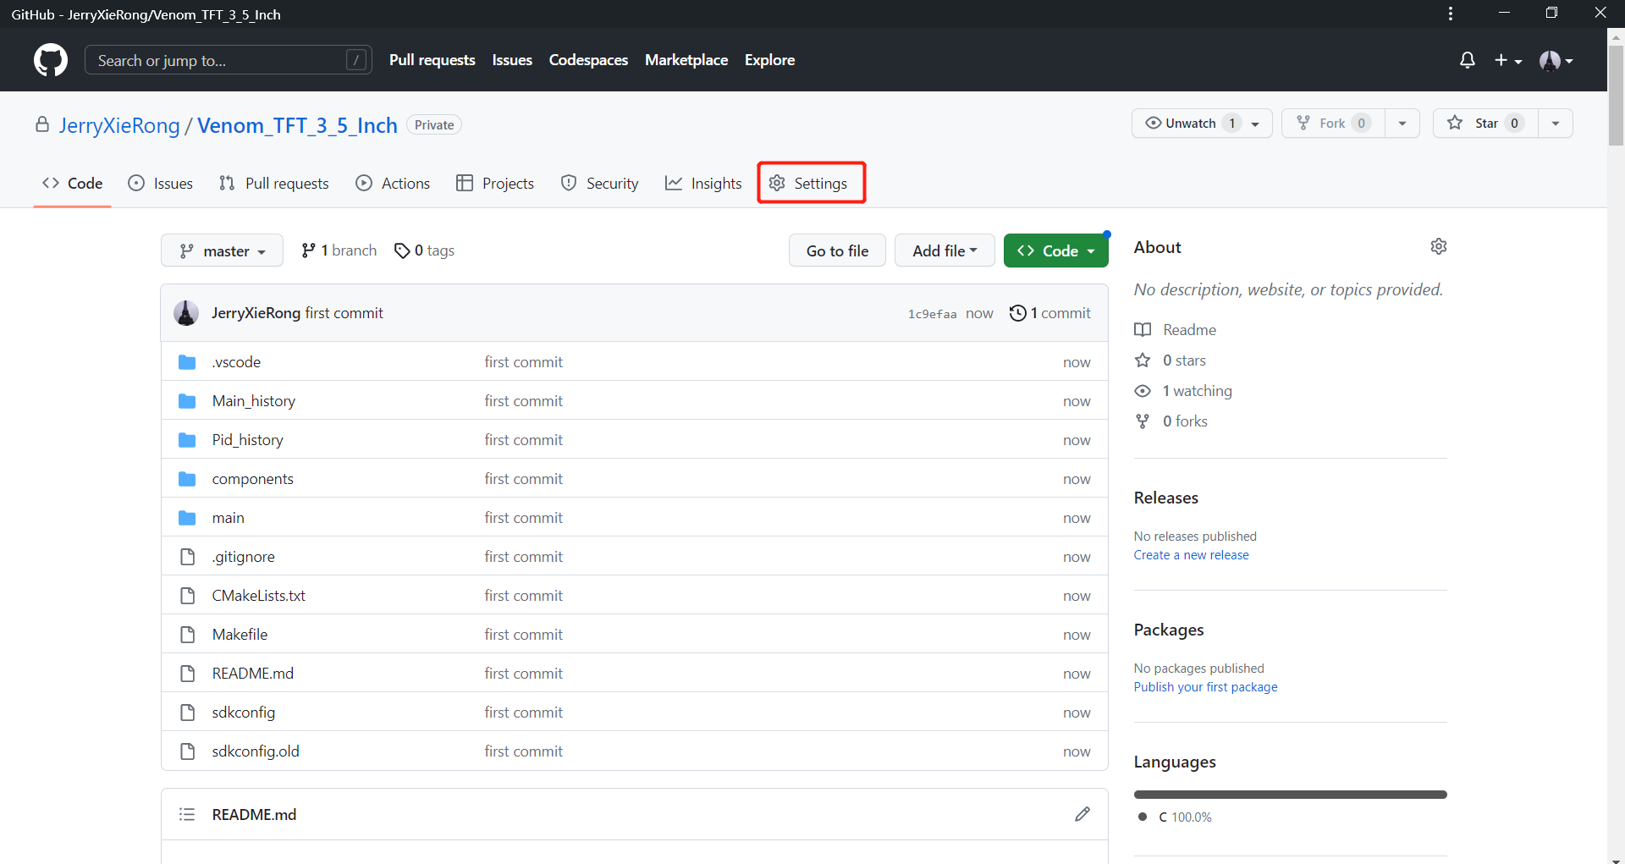
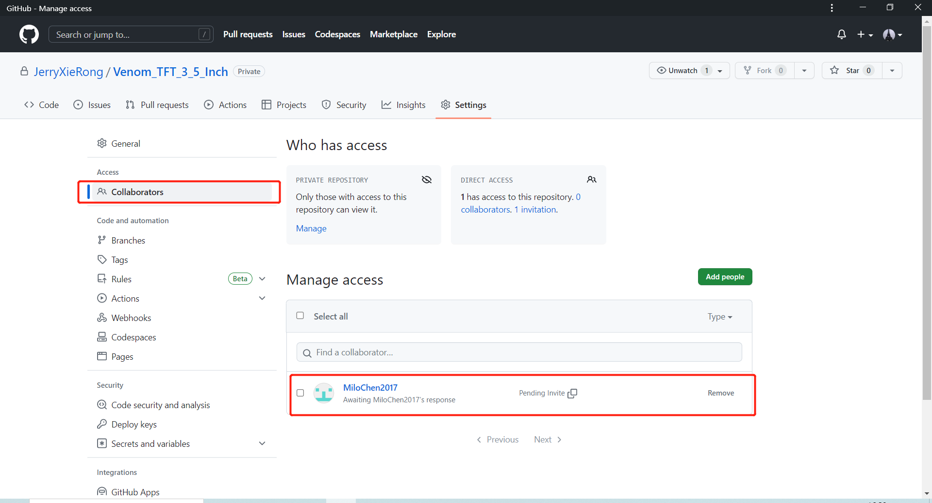
- 创建分支
- 合并分支
(18条消息) vscode中使用git合并分支_vscode git 合并分支_六月飞冷雪的博客-CSDN博客
(18条消息) vscode中使用git合并分支_vscode git 合并分支_六月飞冷雪的博客-CSDN博客
